Семинар – практикум
«Использование дидактических, подвижных игр по ознакомлению дошкольников с правилами дорожного движения»
в рамках недели безопасности дорожного движения «Внимание дети!»

Встал малыш на ноги – он уже пешеход.
Сел ребенок на велосипед – он уже водитель.
Поехал в автобусе – он уже пассажир.
И везде его подстерегает опасность.

Одним из направлений реализации образовательной области «Социально-коммуникативное развитие», согласно ФГОС ДО, является формирование основ безопасного поведения в быту, социуме и природе.
Актуальность обучения детей дошкольного возраста основам безопасности жизнедеятельности в наше время не вызывает сомнения. Это проблема связана с тем, что у детей данного возраста отсутствует защитная психологическая реакция на дорожную обстановку, которая свойственна взрослым.
Главная цель работы нашего дошкольного учреждения в данном направлении: создание условий для формирования навыков безопасного поведения на улицах и дорогах. С целью расширения практических приёмов работы воспитателей в процессе обучения воспитанников с правилами дорожного движения в нашем детском саду «Сибирячок» прошёл практикум - семинар на тему "Использование дидактических, подвижных игр по ознакомлению дошкольников с правилами дорожного движения ". С целью обмена опытом работы по данному направлению между педагогами. На семинаре решались следующие задачи:
- Создать в педагогическом коллективе атмосферу значимости по проблеме «ознакомления дошкольников с правилами дорожного движения»
- Повысить уровень профессиональной компетентности педагогов.
- Развивать практические умения педагогов в использовании дидактических игр по ознакомлению дошкольников с правилами дорожного движения.
Семинар – практикум для педагогов провели инструкторы по физической культуре МАДОУ АР детский сад «Сибирячок» Жило О.Н., Скоробогатова Н.М., Демакова Т.С.
В ФГОС ДО заложен чёткий принцип организации образовательного процесса, в основе которого лежит игра, ведущая деятельность в дошкольном возрасте, благодаря которой в психике ребёнка происходят значительные изменения, формируются качества, подготовляющие переход к новой, высшей стадии развития. Играя, дети незаметно для себя знакомятся и усваивают правила дорожного движения, учатся правильно переходить проезжую часть, узнают, что на дорогах есть знаки, предупреждающие пешеходов и водителей о том, что их ждёт впереди. В нашем детском саду огромная роль в ознакомлении дошкольников с правилами дорожного движения отводится дидактическим и подвижным играм.
Инструкторы по физической культуре представили воспитателям подборку игр в соответствии с задачами воспитания и обучения и возрастным особенностям детей (буклеты, раздаточный материал). Чтобы правильно спланировать проведение дидактических и подвижных игр, следует учитывать их интеграцию между собой и с другими видами детской деятельности. Под руководством опытных педагогов в вопросах ПДД воспитатели детского сада в игровой форме повторили и апробировали методы и приёмы, которые можно использовать при ознакомлении и обучении детей правилам дорожного движения. Этому способствовало использование и разыгрывание игровых и творческих ситуаций.
В самом начале семинара Жило О.Н., инструктор по физической культуре корпуса № 1, провела спортивно-развлекательную викторину «Соблюдайте правила дорожного движения» с помощью мультимедийной презентации. Ее цель: закреплять знания о правилах дорожного движения, о сигналах и работе светофора, закрепления разрешающих и запрещающих знаков в игровой форме.
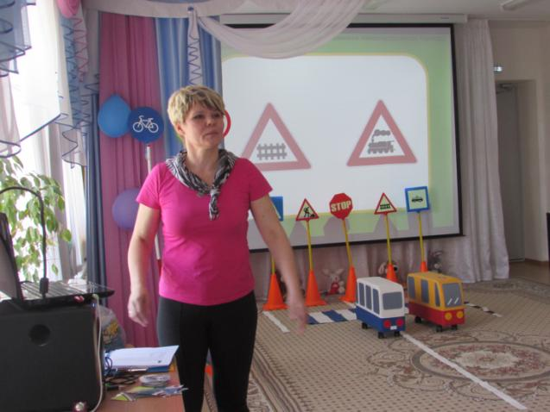
Педагоги, выступающие в роли детей, осваивали правила в игре «Светофор», имеющей несколько вариантов применения.
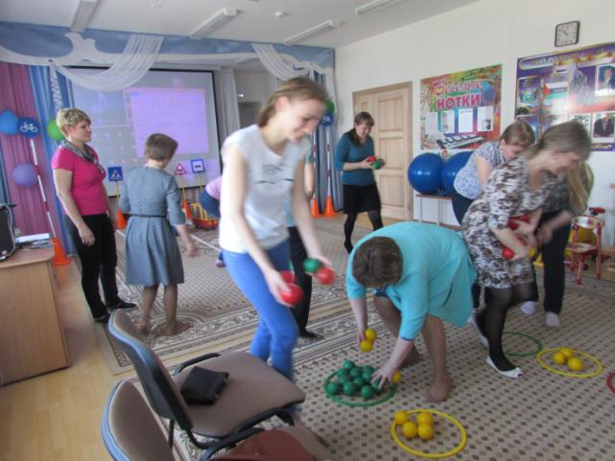
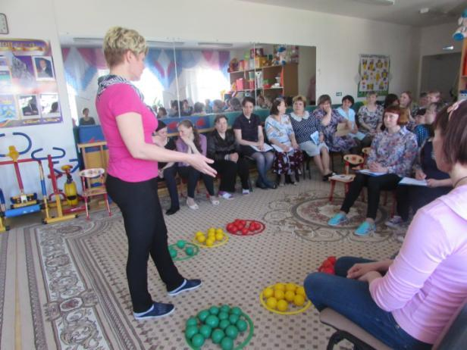
С Демаковой Т.С., инструктором по физической культуре корпуса № 3, педагоги уточнили, как изменяется учебный материал и развивающая предметно-пространственная среда по БДД в зависимости от возрастной группы. Она провела с педагогами практикум «Использование дидактических, игр по ознакомлению дошкольников с правилами дорожного движения».
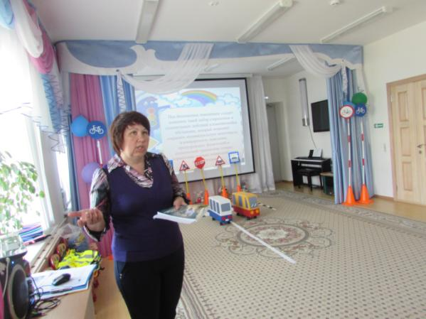

Были озвучены и приведены примеры игр различного вида по данной тематике, викторины, презентаций, примеры использования загадок и художественного слова в данном направлении.
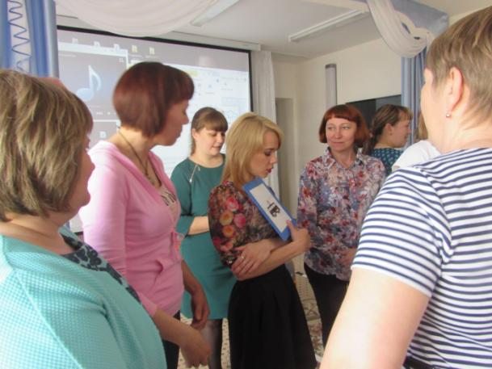

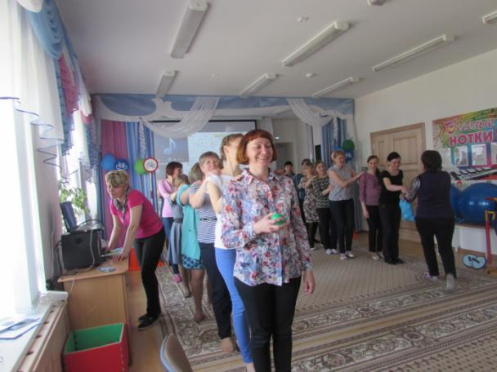
Скоробогатова Н.М., инструктор по физической культуре корпуса № 2 презентовала свой опыт работы «Использование подвижных игр по ознакомлению дошкольников с правилами дорожного движения».
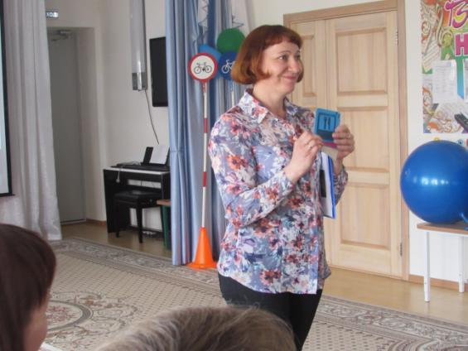

Она предложила педагогам поиграть в игры: «Игра в слова», «Четвертый лишний», «Объяснялки», «Угадай дорожный знак», «Играй, да смекай!», «Теремок» В увлекательной форме, педагоги закрепляли знания о дорожных знаках, их назначении и как можно преподнести их детям в повседневном режиме дня, в совместной и самостоятельной деятельности.
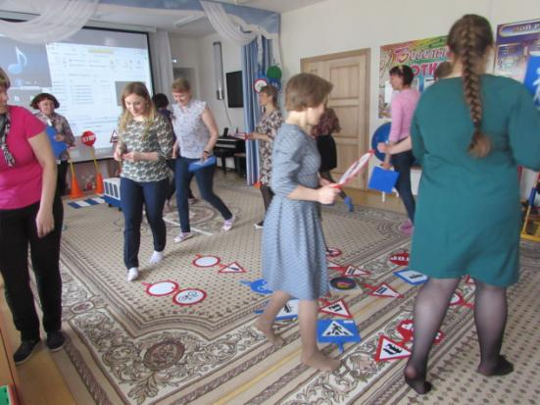

В конце семинара-практикума, вдохновленные педагоги, проанализировав полученную информацию, пришли к выводу, что дидактические и подвижные игры являются одним из оптимальных и эффективных методов ознакомления детей дошкольного возраста с правилами дорожного движения.
Подобранные и разработанные педагогами дидактические и подвижные игры могут быть использованы воспитателями в работе с детьми дошкольных образовательных учреждений. Для большей результативности необходимо и родителей познакомить с этими играми, чтобы работа продолжалась и за пределами детского сада.
Совместная работа детского сада и семьи поможет закрепить у детей знания правил дорожного движения. Единые требования воспитателей и родителей обеспечат образование прочных навыков поведения на улице у детей.

Климентьева Маргарита Евгеньевна, воспитатель МАДОУ АР детский сад «Сибирячок»

